«Правила построения эффективного общения и взаимодействия с родителями»
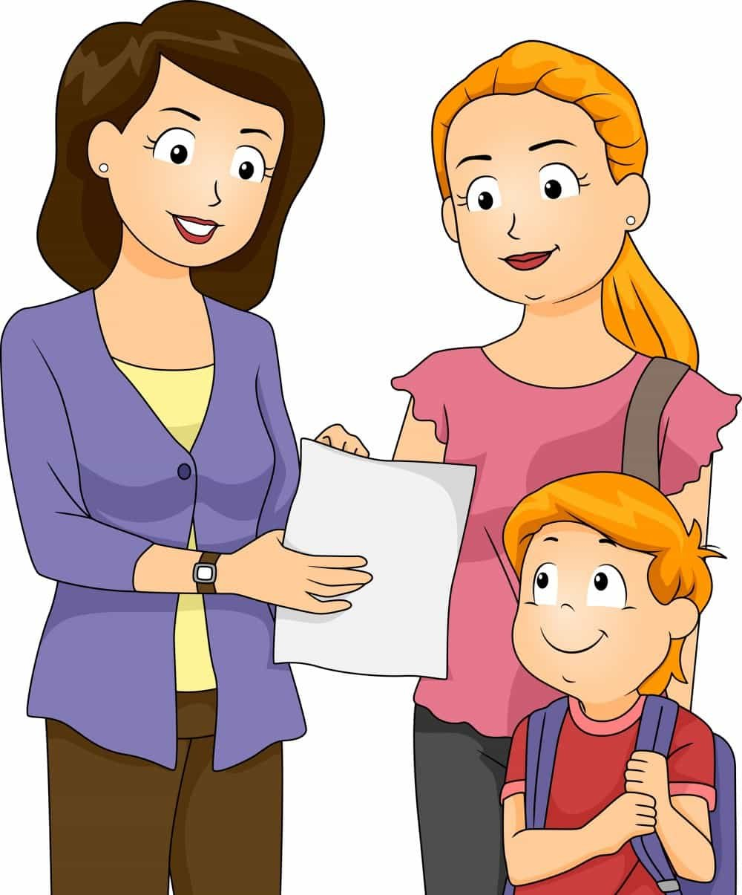

г.Аксай
2025г.

У педагогов и родителей есть единые задачи: сделать все, чтобы дети росли счастливыми, активными, здоровыми, жизнелюбивыми, общительными, чтобы они стали гармонически развитыми личностями. Всего этого мы можем достичь только при продуктивном взаимодействии детского сада и семьи.
Решающим условием положительного направления взаимодействия детского сада и семьи, являются доверительные отношения между воспитателем и родителями. Контакт должен строятся таким образом, чтобы у родителей возник интерес к процессу воспитания, потребность добиться успеха, уверенность в своих силах.
Педагоги и родители как партнеры должны дополнять друг друга.
Помните, что в общении существуют свои закономерности. Основа отношения к нам человека закладывается в первые 15 секунд! Для того, чтобы благополучно пройти через «минное поле» этих первых секунд общения с родителями, необходимо применить «Правило трех плюсов»
(чтобы расположить к себе собеседника нужно дать ему как минимум три психологических плюса.)
Самые универсальные – это:

Улыбка, имя собеседника, комплимент.

Советы воспитателю:
- Для того чтобы люди хотели с нами общаться, мы сами должны демонстрировать свою готовность общаться с ними. И собеседник должен это видеть. Необходима искренняя, доброжелательная улыбка!

- Имя человека – это самый сладостный и самый важный для него звук на любом языке. Важно использовать имя-отчество при приветствии. Не просто кивнуть или сказать: «Здрась-те!», а «Здравствуйте, Анна Ивановна!».
Во время конфликтов, желая снять их остроту, люди подсознательно начинают чаще использовать имя своего собеседника. Потому что часто нам нужно не столько настоять на своем, сколько увидеть, что люди к нам прислушиваются, услышать при этом свое имя. Зачастую имя бывает решающей каплей, чтобы дело обернулось в нашу пользу.

- Психологи говорят, что в общении наиболее применим косвенный комплимент: мы хвалим не самого человека, а то, что ему дорого: охотнику – ружье, родителю его ребенка.
Загруженные, усталые после работы родители особенно уязвимы в отношении хорошего и плохого поведения ребенка. Поэтому не стоит акцентировать внимание на плохом. Сначала расскажите об успехах и только в конце тактично можно поведать о проблемных сторонах ребенка.
- Одновременно с улыбкой необходим доброжелательный, внимательный взгляд (контакт глаз). Но не «сверлите» собеседника взглядом.

- Короткая дистанция и удобное расположение (от 50 см до 1,5 м). Такая дистанция характерна для беседы близких знакомых, друзей, поэтому собеседник подсознательно настраивается нас выслушать и помочь – благодаря этой дистанции мы воспринимаемся им «ближе». Но не переступать «границы» личного пространства собеседника!

- Убрать барьеры, «увеличивающие» расстояние в нашем восприятии в общении (стол, книга, лист бумаги в руках).

- Использовать по ходу разговора открытые жесты, не скрещивать перед собой руки, ноги. Всем своим видом поддерживать состояние безопасности и комфорта (отсутствие напряженности в позе, резких движений, сжатых кулаков, взгляд исподлобья, вызывающая интонация в голосе).

- Использовать прием присоединения, т.е. найти общее «Я»: «Я сам такой же, у меня то же самое!». Как можно реже употреблять местоимение «Вы…» (Вы сделайте то-то!», «Вы должны это…!») Чаще говорить; «Мы»: «Мы все заинтересованы, чтобы наши дети были здоровы, умели…, знали…!», «Нас всех беспокоит, что дети…», «Наши дети…», «Нас объединяет общее дело – это воспитание наших с вами детей!»

Вот самые основные правила установления хорошего личностного контакта и построения эффективного общения и взаимодействия с родителями.

Удачного вам взаимодействия!

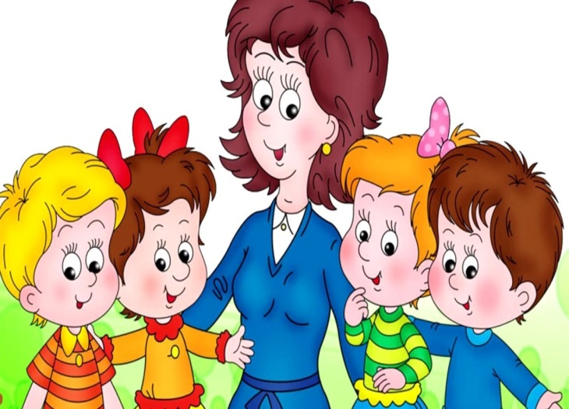

МБДОУ д/с № 13 «Сказка»
Педагог-психолог Ященко Л.В.

